Indals IF

Verksamhetsberättelse
för år 2014


Årsmötet 2015-03-29



Innehållsförteckning
Innehållsförteckning 2
Dagordning vid Indals IF:s årsmöte den 29 mars 2015. 3
Verksamhetsberättelse 2014 för Indals IF:s styrelse 4
Verksamhetsberättelse F04-06 2014 5
Verksamhetsberättelse P98 2014 6
Verksamhetsberättelse U07/08 2014 7
Verksamhetsberättelse Herr 2014………...………………………………..7
Verksamhetsberättelse Längdskidor 2014…………………………………8
Verksamhetsberättelse Gymnastik 2014…………………………………...8
Resultatrapport 2014 9,10,11
Balansrapport 2014 12,13
Resultatkommentarer 13
Revisorernas berättelse 14
Verksamhetsplan för år 2015 15
Budget 2015 16,17

Dagordning vid Indals IF:s årsmöte den 29 mars 2015.

- Årsmötet öppnas.
- Upprop och fastställande av röstlängd.
- Fråga om årsmötet utlysts på rätt sätt.
- Fastställande av dagordning.
- Val av ordförande och sekreterare för mötet.
- Val av två justeringsmän, som jämte ordförande skall justera protokollet, tillika rösträknare.
- Styrelsens samt enheternas verksamhetsberättelser, tillika föreningens resultat och balansräkning för verksamhetsåret.
- Revisorernas berättelse över styrelsens förvaltning.
- Fråga om ansvarsfrihet för styrelsen för den tid revisionen avser.
- Fastställande av medlemsavgifter för 2015.
Förslag: Aktiv medlem < 19 år 300:- >19 år 400:-
Aktiv familj 500:- Stödmedlem 100:-
Aktiv medlem < 19 år kan inräknas i ”Aktiv familj”
- Fastställande av verksamhetsplan, organisation och budget för 2015.
- Val av huvudstyrelse:
  - Ordförande för ett år.
  - Kassör för ett år.
  - Halva antalet ledamöter för en tid av två år.
I tur att avgå: Stefan Östman, Johanna Hammarberg, Kim Ottosson, Dennis Eriksson
  - Tre suppleanter för en tid av ett år.
I tur att avgå: Christer Lindblom, Veronica Wernekrans, John Jonsson, Peter Bylund
  - Två interna revisorer för en tid av ett år.
Nuvarande: Monica Näslund & Mikael Hagman
  - Utmärkelsekommitté två personer.
Nuvarande: Torbjörn Hallin och vakant
  - Valberedning två personer varav en sammankallande.
Nuvarande: Lars-Åke Jonsson och Torbjörn Hallin.
- Val av sektionsstyrelse:
  - Senior-, Ungdoms- och skidsektion.
Överlämnas till konstituerande möte

- Behandling av förslag från styrelsen eller medlemmar.
- Övriga frågor.
- Avtackning, medaljutdelning.
- Årsmötet avslutas.

Verksamhetsberättelse 2014 för Indals IF:s styrelse

Indals IF:s styrelse har under verksamhetsåret bestått av följande personer:

Lars Dahlgren ordförande Johanna Hammarberg kassör Kim G Ottosson vice ordförande Stefan Östman sekreterare Anders Nilsson ledamot Dennis Eriksson ledamot Erik Boström ledamot Eva Dahlin ledamot Helena Ekblom ledamot Christer Lindblom suppleant Peter Bylund suppleant John Jonsson suppleant Veronika Wernekrans suppleant

Styrelsen har haft 10 stycken protokollförda möten under året.
Vi har under 2014 haft fotboll för 3 ungdomslag i divisionsspel samt en yngre grupp utan divisionsspel. Dessutom startade vi upp seniorfotbollen för Herr med seriespel i div 6. Vi har även haft grupper i längdskidor på ca 20st barn.
Dessa barn, ungdomar och seniorer tillsammans med ledare och föräldrar har sett till att det varit full fart med aktiviteter på våra anläggningar
.
Förutom lagens egna aktiviteter var vi medarrangör för Indalsleden loppet. Vi arrangerade återigen sommar fotbolls skola för barn i åldrar 5-12 år på Härevallen vilket blev en riktig succé med deltagarrekord på 107st.

Fortsatt uthyrning av Härevallen som hemmaplan åt Granlo BK´s herrar.
Senare delen av hösten startade vi också med att hålla öppet fritidsgården på Häreborg för ungdomar.

Utöver skötseln och driften av vår egen anläggning ”Härevallen” har vi under året fortsatt haft hand om skötseln på Tomming planen & isbanan på Stige skola, samt haft driften av elljusspåret och Högmansbacken.

Investeringar och förbättringsarbeten har gjorts under året med bla inköp av nya målburar och fortsatt byte av nya ljuskällor och armaturer i skidspåret.

Vi har haft en hel del sälj insatser och tillsammans med sponsorer och bidrag som bidragit till ett positivt kassa flöde..

Styrelsen tackar alla medlemmar, sponsorer, anställda och övriga som bidragit under 2014

Indal 2015-03-16
Ordförande
Lars Dahlgren

Verksamhetsberättelse F 04-06

Vi har haft 11 st träningsvilliga tjejer som har tränat 2 gånger i veckan under säsongen.
Vi började säsongen med en inomhus cup NCC Indoor cup i Timrå som var en bra start för vår säsong. Vår serien gick vi obesegrade igenom endast en oavgjord match. Under sommaren han vi med två cuper Mid Nordic cup där det vart en bronspeng. Helgen efter så var vi med i Drakcupen där vi kämpade på bra men gick inte vidare. Höst serien fick vi tuffare motstånd men tjejerna kämpade jätte bra och placerade sig på en 5 plats.
De har varit en fantastisk resa vi haft med dessa tjejer under året all utveckling och inte minst all spänningen.
Vårt motto har hela tiden varit ha kul o lira boll.
Nu tränar vi på för en ny spännande säsong med tjejerna.
/ Lagledare Johanna Hammarberg Tränare Lars Dahlgren, Viktor Jonsson och Emilie Kristoffersson

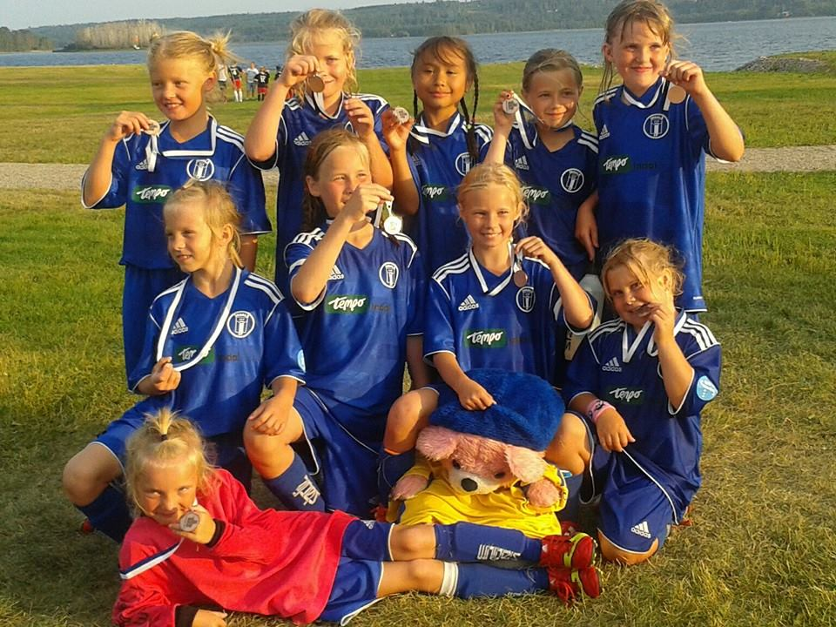

Verksamhetsberättelse P 04-06

Fotbollsträningen startade under våren inomhus i stige gymnastiksal tillsammans med en del yngre spelare.
Intresset var stort & både nya & "gamla" spelare dykte upp och var spelsugna. Kul!
Efter ca 2-3 träningar inomhus deltog vi i "Mid Nordic Indoor Cup" i Timrå. Där studsade inte bollen riktigt våran väg,
men killarna kämpade på jättebra & vi hade en egen
liten hejar klack bestående utav Indals tjejlag med maskot.
Så fort snön tinat bort förflyttade vi oss ut till Härevallens multiarena.
Pga det stora fotbollsintresset bland killarna födda 2004-2006 var vi så pass många att vi kunde dela upp oss i 2 lag inför match, men ändå fortsätta träna tillsammans.
Under vårsäsongens seriespel bjöd vi in andra lag & bjöd in oss själva till andras sammandrag, att spela vänskapsmatcher med den ena gruppen barn i samband när den andra gruppen spelade seriematchen.
Där fick grupperna/lagen turas om att spela seriematchen från gång till gång.
Detta beslutade vi tillsammans, just för att alla barn skulle få mer speltid & för att vi inte ville att barnen skulle behöva stå över vissa matcher heller.
Vi har haft en avslutning innan sommaruppehållet där föräldrar & syskon mötte lagets spelare & ledare på Härevallens 11-mannaplan.
Solen sken & vi grillade hamburgare & alla barnen fick glass.
Efter det korta sommaruppehållet väntade barnen en liten överraskning, alla killar i laget hade fått en varsin blåvit ryggsäck med sitt namn & Indals Ifs tryck på.
Detta var vi värda, efter ett kanonjobb med sockgrossistförsäljning m.m.
Vi började träna tillsammans igen, inledde ett nytt seriespel, men nu med 2 lag i samma gruppspel & vi fick med oss en hel del vinster & några förluster i båda lagen.
Lagen Indals IF Blå & Indals IF Vit var också en dag på fagerviksfältet, där vi deltog i MidNordic Cup.
Vi har också spelat Drakcupen, men den gången gjorde vi en annan uppdelning av lagen.
Pojkarna född 2006 fick spela P8-cup i Kuben, medans de äldre killarna höll till i Selånger för att möta P9 lagen.
Det var en strålande dag & Indalskillarna i Kuben kunde lyckligtvis svalka sig på kubenbadet mellan 2 matcher.
Snälla Viktoria med personal på Tempo gav lagen en varsin stor korg med frukt, som vi hade med oss och åt utav i pauserna under cuperna.
Behövligt & mycket uppskattat, det tackar vi för!
Vi har haft otroligt hög närvaro både på träningar & matcher, intresset har varit stort för att kicka boll!
Alla killar har gjort stora framsteg under säsongen & det märks att vi har roligt tillsammans.
Avslutningen av fotbollssäsongen slutade som allra bäst, på Härevallen!
Där möttes Indals IF Vit- Indal IF Blå, då i vår sista seriematch,
Dagen var blåsig men ändå hade vi mycket publik, matchen var mycket jämn & spännande!
Indals tjejlag dök upp & vi hade en gemensam match mot föräldrar & syskon på 11-mannaplan.
Det grillades hamburgare & vi hade prisutdelning.
Fotbollsåret 2014 har varit väldigt lyckat, vi hade jätte roligt tillsammans & nu laddar vi om för ett nytt härligt fotbollsår 2015.

Verksamhetsberättelse U07/08

En avknoppning från fotbollslaget U04-07 gjordes i början av säsongen, då de yngsta spelarna (flickor och pojkar födda 2007 och 2008) bildade ett eget lag. Detta gjordes för att det skulle bli bättre och roligare träningar för både äldre och yngre spelare.

Från slutet av april har vi tränat 1 gång i veckan och säsongens sista träning hade vi den 2 oktober.
Större delen av säsongen har laget haft 16-18 spelare och haft möjlighet att träna vid 17 tillfällen.

Inget seriespel har spelats denna säsong, däremot ställde vi upp i Ånäscupen - så första matchen och första cupen blev alltså i augusti. Trots en dag som bjöd på mycket regn och plaskvåta planer så var spelarna duktiga och gjorde det toppenbra!

Inför nästa säsong planerar vi att vara med i seriespel samt ställa upp i Ånäscupen i Kovland i slutet av sommaren.

//Johanna Carlsson
Lagledare U07/08

Verksamhetsberättelse Herr

Vi drog igång säsongen i början på Februari o tränade 2 ggr i veckan bl a på Bergsåkers skola. Närvaron var ganska god o vi deltog även i Sund Cupen på Gärde i början på Mars.
Vi blev 3 a i vår grupp. Sedan hade vi träningsmatch mot Holm på Holmvallen. Början på Maj kom då Christer Dahlin (Dallas) och anslöt till gruppen som huvudtränare lämpligt till att
Tommingplanen gick att träna på, närvaron exploderade, vi var 25-30 st på träningarna. Vi höjde även riddan o började träna 3 ggr i veckan. Vårsäsongen gick väl inte så bra i serien men
En förklaring var att vi var ett nytt lag med ett stort spann ang åldrar 1971-1998.
Höstserien blev desto trevligare o avslutade sista matchen mot serieledarna med en vinst på hemmaplan, hemmapubliken var i exstas.
Vi avrundade säsongen med lite pingis o biljard på Häreborg.

Vid ”pennan”
Anders Nilsson.Lagledare.

Verksamhetsberättelse längdskidor

2014/2015 fortsatte upprustning av spåret och belysningen. Innan skidsäsongen drog igång var samtliga ljuspunkter (ca 125 st) igång, röjning av spår och ledningsgator hade genomförts. Barmarksträning påbörjades den 12:e november där dom yngsta var född 2008. Ingen gräns uppåt i åldrarna. 4 st ledare deltog i verksamheten. Barmarksträningen pågick fram till jul då ingen snö behagades komma.
Efter jul kom snön och spåren kunde prepareras.
Total för hela säsongen har 18 barn varit inskrivna med ett snitt på 11 st/träningstillfälle. Fram till sista januari 2015 hade totalt 8 st träningstillfällen genomförts var av 4 st på snö.
Utbildning för ledarna kommer att ske under våren för att stärka vår ledarstab.
Skidverksamheten fortsätter fram till dess att snön försvinner.

/Skidsektionen

Verksamhetsberättelse Gympa på Stige skola

Gymnastik har bedrivits i form av lättgymnastik. Deltagarna har mestadels varit kvinnor i pensionsålder men även två män har flitigt deltagit i gympan detta år. Gymnastiktiden har varit förlagd till måndagar kl 18.30 på Stige skola, Indal.
Under vårterminen var det 16 mycket flitiga deltagare som gympade vid 14 tillfällen och under höstterminen deltog 12 medlemmar vid 12 gympatillfällen lika flitigt.

Ledare för gruppen
Christina Widén

Kassörens rapport

Resultatet för 2014 visar en vinst på 5188 kr
Totala intäkter ligger på 582 095kr
Indals IF har i år startat ett A-lag som fick bära sina kostnader själv vilket gick väldigt bra. Sponsringen har ökat och försäljningen har medlemmarna gjort en stor insats på.
Vi jobbar vidare och ser fram emot 2015.
Indal 2015-03

Johanna Hammarberg
kassör

Verksamhetsplan för år 2015

- Verka för att öka antalet aktiva, ledare och medlemmar i föreningen.
- Öka kompetensen inom föreningen.
- Förbättra standarden på anläggningarna, som sköts eller ägs av föreningen.
- Uppdatera rutiner och policys för föreningen.
- Jobba för att sprida föreningens visioner i närområdet.
- Verka för drog och nikotinfria arrangemang, där vår förening deltar
Medlemsstatistik aktiva 2014-12-31

Aktiva | 0-6 år | 7-12 år | 13-19 år | 20-99 år | Summa
Aktiva män | 9 | 19 | 9 | 21 | 58
Aktiva kvinnor | 8 | 16 |  | 8 | 32
Summa aktiva | 17 | 33 | 9 | 29 | 90

Indals IF
BUDGET 2015
Intäkter
Föreningsintäkter
3110 Serveringsintäkter |  | 52 000
3210 Sponsorintäkter |  | 40 000
3311 Eget arbete -lag |  | 42 000
3312 New Body |  | 40 000
3324 Folkspel |  | 30 000
3350 Bingoalliansen |  | 5 000
3610 Medlemsavgifter Indals IF |  | 38 000
3913 Uthyrning av idrottsanläggning |  | 12 000
3611 Deltagaravgifter |  | 32 000
3615 Fotbollsskola |  | 30 000
S:a Föreningsintäkter |  | 321 000
Bidrag
3710 LOK-stöd |  | 20 000
3712 Anläggningsbidrag |  | 67 000
3713 Skötselbidrag |  | 25 000
3714 Aktivitetsbidrag |  | 35 000
3810 Kommunala investeringsbidrag |  | -
S:a Bidrag |  | 147 000
S:a Intäkter |  | 468 000
Kostnader
Föreningskostnader
4010 Inköp material och varor |  | - 25 000
4022 Priser, medaljer |  | - 2 500
4058 Plan/hallhyror -lag |  | - 16 000
4060 Materialkostnader -lag |  | - 70 000
4061 Domarkostnader |  | - 21 000
4065 Kansliavgifter MFF |  | - 13 000
4066 Serieavgift -lag SvFF/MFF |  | - 5 000
4067 Anmälningsavgifter -lag (Cuper) |  | -
4070 Träningsläger (Avg Elitläger) |  | -
4110 Varuinköp Servering |  | - 20 000
4540 Inköp idrottskläder/matr. t. försäljning |  | -
S:a Föreningskostnader |  | - 172 500
Övriga externa kostnader
5110 Arrenden |  | - 2 000
5130 Elavgifter |  | - 60 000
5140 Vatten och Avlopp |  | - 3 500
5150 Sophämtning |  | - 3 000
5170 Rep. och underhåll |  | - 75 000
5410 Förbrukningsinventarier |  | -
5420 Dataprogram/licenser |  | - 2 500
5460 Förbrukningsmaterial |  | - 2 000
5480 Arbetskläder och skyddsmaterial |  | - 4 000
5490 Förbrukningsinv./mtrl |  | - 8 000
5621 Drivmedel - Maskiner |  | - 18 000
5622 Försäkring och skatt - Maskiner |  | - 2 000
5623 Rep. och underhåll - Maskin |  | - 15 000
5910 Annonsering |  | - 2 000
6070 Representation och uppvaktningar |  | - 500
6110 Kontorsmaterial |  | - 500
6210 Internet/Hemsida |  | - 500
6211 Telefon |  | - 2 000
6250 Porto/Postbefordran |  | - 500
6310 Försäkringar |  | - 30 000
6570 Bank-/post-kostnader |  | - 4 000
6980 Medlems o. föreningsavgifter |  | - 500
6990 Övriga kostnader |  | - 3 000
S:a Övriga externa kostnader |  | - 238 500
Personalkostnader
7010 Löner till kollektivanställda |  | - 125 000
7331 Bilersättningar, skattefria |  | - 15 000
7510 Sociala avgifter |  | - 37 700
7612 Utbildning, idrottsutövare/tränare |  | - 24 000
7698 Erhållna bidrag för arbetskraft |  | 155 000
S:a Personalkostnader |  | - 46 700
Avskrivningar av anläggningstillgångar
7831 Avskrivningar - maskiner |  | -
S:a Avskrivningar av anläggningstillgångar |  | -
S:a Kostnader |  | - 457 700
Budgeterad förlust/Vinst |  | 10 300

